**Муниципальное автономное дошкольное образовательное учреждение**

**центр развития ребёнка –**

**детский сад № 50 города Тюмени**

C:\эмблема.wmf

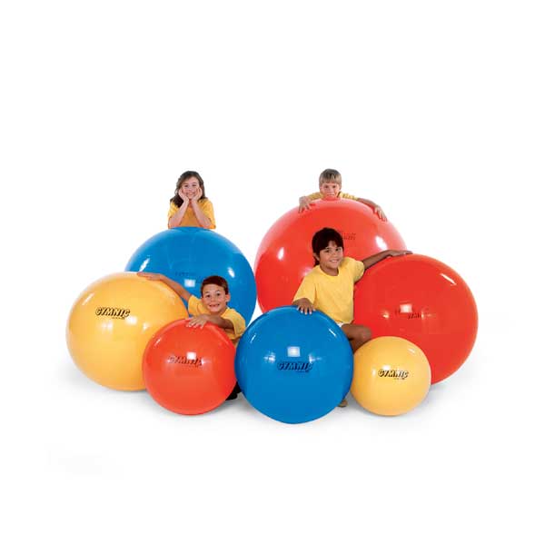

**«Занимаемся с фитболом дома»**

**Сенникова Елизавета Владимировна**

**инструктор по физкультуре**

**Булах Галина Викторовна**

**музыкальный руководитель**

**«Как правильно подобрать фитбол»**

Правильно подобрать фитбол очень важно, так как от этого зависит тот уровень нагрузки, который вы будете получать.

Выбор цвета фитбола зависит от ваших личных предпочтений.

Размер подбирают в зависимости от роста, в зависимости от длины руки.

Когда приобретаете гимнастический мяч для занятий в домашних условиях, обязательно нужно учитывать свой рост и вес. При выборе мяча – фитбола необходимо считаться с правилом «прямого угла»: если сидеть на мяче, бедро и голень должны образовать угол 90 градусов.

Когда рост меньше 155 см – покупаем мяч диаметром 45 см, до 175 см – 55 см, выше – 65 см. Для детей ростом 135 см нужен мяч диаметром 30 см. Как правило, все эти расчеты в соответствии с ростом и весом можно узнать на упаковке.

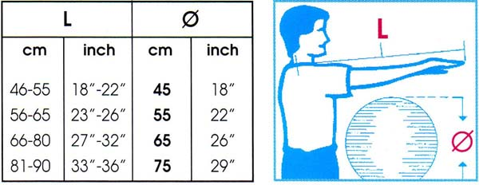

А вместе с мячом бывают в продаже и насосы. Для того чтобы наверняка убедится в том, что этот фитбол вам подходит, идеально было бы протестировать его в магазине.

Фитбол достаточно большой по размеру, поэтому вы должны перед приобретением прикинуть, где удобнее всего его хранить.

А хранить его следует вдали от легковоспламеняющихся веществ и таких источников тепла, как батареи, тепловые обогреватели, электрические лампы. И, конечно, следует избегать соприкосновений с колющими, режущими предметами или острыми поверхностями. А вообще, специалисты советуют использовать фитбол не только для тренировок. Даже просто сидя на нем, вы заставляете мышцы спины, живота и бедер эффективно работать.

Фитбол можно просто использовать вместо стула или кресла, работать на нем за компьютером, смотреть, сидя на нем, телевизор или читать.

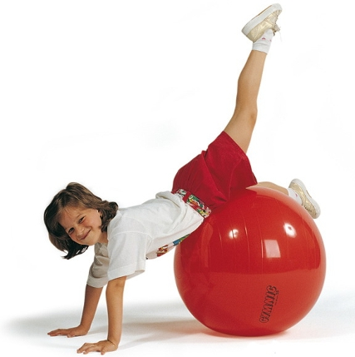

**Игровой комплекс**

**«На дне морском»**

**1. «Покачиваемся»**

И.п: сидя на мяче, руки на поясе. Выполнение пружинящих движений, не отрывая ног от пола.и.п

**2. «Морские коньки»**

И.п: сидя на мяче, руки на поясе. Выполнение пружинящих движений, с выпрямлением рук вперёд (щелкая язычком, не отрывая ног от пола. и.п.(8раз)

**3. «Волна»**

И.п.: сидя на мяче, руки на поясе.

1-Хлопок над головой .

2-и.п.Сначала в медленном темпе, затем увеличить темп;

**4. «Каракатица»**

И.п.: сидя на мяче, положение рук произвольное, ноги выпрямлены, касаются пятками пола.

1- 4-Слегка приподнять ноги и скатиться с мяча (вперёд) до положения сидя на полу, спина опирается на мяч, голова поднята вверх; 5-6-вернуться в и.п.

**5. «Осьминог»**

И.п.: сидя на полу, руки в упоре сзади, мяч зажат между стоп.

1-Поднять мяч вверх, не сгибая ноги в коленях.

2-вернуться в и.п.

**6.«Крабы»**

И.п.: лёжа на животе, на мяче, прямые руки и ноги касаются пола. Раскачивание рук вперёд – назад без отрыва рук и ног от пола; и.п.

**7.«Рыбки»**

И.п.: сидя на мяче, руки на поясе. Прыжки на мяче.

**Играйте в подвижные игры с детьми.**

**«Играй, играй, мяч не теряй!»**

Ребенок выполняет любые действия с мячом по своему выбору: бросает, катает, отбивает, прыгает. После сигнала взрослого необходимо быстро поднять мяч вверх и замереть.

**«Эквилибрист»**

Ребенку предлагается как можно больше продержать мяч на голове, спине, продержаться без помощи рук и ног на мяче.

**«Попади в цель»**

Ребенок с расстояния 3м попасть в любую горизонтальную или вертикальную цель. Попадание – одно очко, промах – 0, подсчитывается результат.

**«Боулинг»**

Ребенок фитболом должен сбить максимальное количество кеглей. Используются три попытки. По окончанию игры подсчитываются очки(1 сбитая кегля – очко).

**«Будь ловким»**

Ребенок в паре с взрослым перебрасывают мяч друг другу. С целью усложнения постепенно увеличивается расстояние между игроками.